Пермский национальный исследовательский политехнический университет
Отчёт по дисциплинам:
Информатика;
Основы алгоритмизации и программирования;
Введение в инженерную деятельность.
Лабораторная работа №6
Вариант 3
«Строки.»
Выполнил:
Студент группы РИС-26-1б
Ануваров Руслан Маратович
Проверил:
Доцент кафедры ИТАС Полякова О. А.
2026
СОДЕРЖАНИЕ
1 Постановка задачи 3
2 Исходные данные 3
3 Блок-схема алгоритма 3
4 Код на С++ 4
5 Результаты кода 5
6 Анализ решения 5
ЗАКЛЮЧЕНИЕ 6

1 Постановка задачи
Задана строка, состоящая из символов. Символы объединяются в слова. Слова друг от друга отделяются одним или несколькими пробелами. В конце текста ставится точка. Текст содержит не более 255 символов. Выполнить ввод строки, используя функцию Gets(s) и обработку строки в соответствии со своим вариантом.
Напечатать все слова, которые не содержат гласных букв.

2 Исходные данные
Исходными данными является строка символов длиной не более 255 символов, вводимая пользователем с клавиатуры с помощью функции Gets(s).
Строка содержит слова, разделённые одним или несколькими пробелами. В конце текста ставится точка.
Ввод: мама мыла раму тсс сказала она дочке, чтобы, тьфу, не та история, а сегодня у нас реклама ВТБ банка, брр, ладно, дальше не придумал.

3 Блок-схема алгоритма
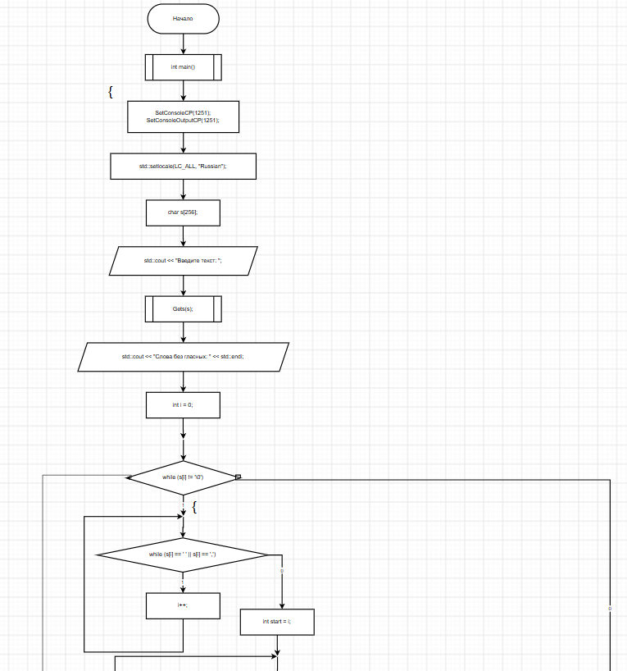
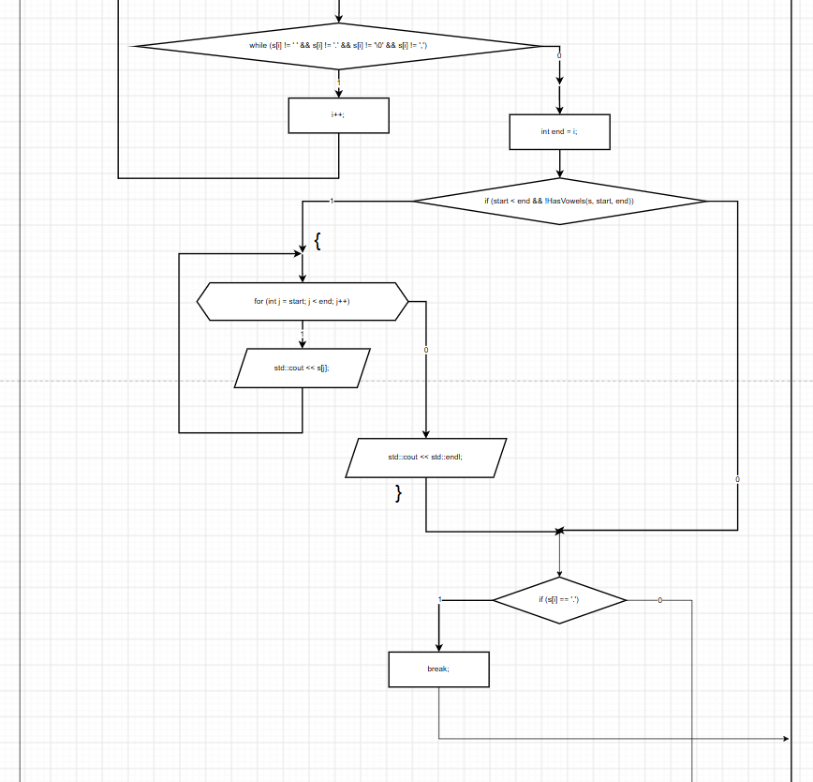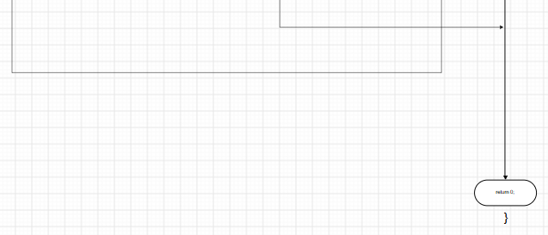

4 Код на С++
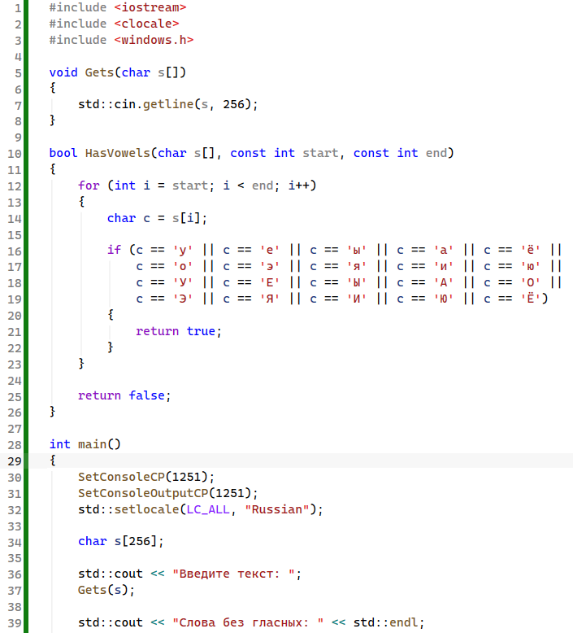
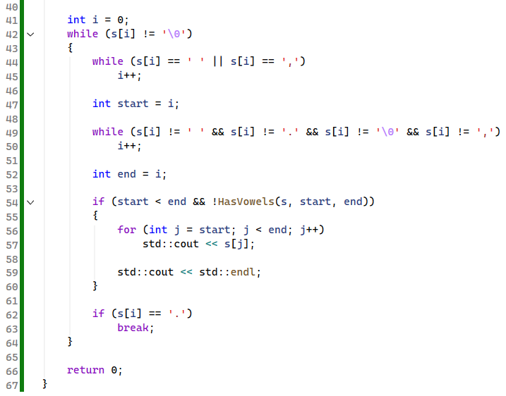

5 Результаты кода
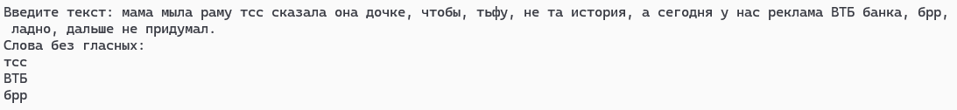

6 Анализ решения
В начале программы реализована функция Gets(s), которая выполняет ввод строки с клавиатуры. Для корректной работы с русскими символами устанавливается кодировка консоли Windows-1251.
Далее используется функция HasVowels(), которая проверяет наличие гласных букв в заданном слове. Для этого программа последовательно перебирает символы слова и сравнивает каждый из них с гласными буквами русского алфавита в нижнем и верхнем регистрах. Если гласная буква найдена, функция возвращает значение true, иначе — false.
В основной функции main() строка обрабатывается с помощью цикла while. Сначала программа пропускает пробелы и запятые, затем определяет начало и конец очередного слова. Полученные границы передаются в функцию HasVowels().
Если слово не содержит гласных букв, оно выводится на экран с помощью оператора cout. Обработка продолжается до тех пор, пока не будет достигнут конец строки или точка, обозначающая окончание текста.

